Школьный  вестник №2 | 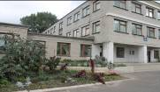  Дата выпуска номера:  октябрь 2013г. «Юнпресс»
День пожилых людей
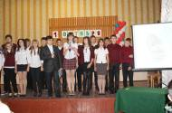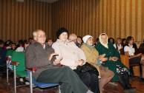
Замечательный праздник состоялся в нашей школе 1 октября. Организован праздник был учащимися 8 класса под руководством Вокуевой Ирины Павловны. В концертной программе приняли участие и учащиеся из других классов. Не очень много гостей было в этот день в зале , но им было очень приятно смотреть на выступление ребят. Моя бабушка тоже была на концерте и он произвёл на неё огромное впечатление. Какие прекрасные стихи и песни были включены в программу! А самое главное для пожилых – это, конечно, уважение и внимание. Будем надеяться, что такие праздничные встречи станут традицией в нашей школе. (Мешалкина Оксана, ученица 8 класса)

Бокова Мария Ивановна  -Какой у Вас был любимый предмет в школе?  - Кроме литературы я увлекалась иностранным языком и историей.  -Посещали ли Вы какие-нибудь кружки и секции?  - Во времена моего детства в нашей школе было много кружков по интересам. Я с удовольствием посещала драмкружок «Театр Островского», где в одной из пьес сыграла роль Липочки. Ну, а самым любимым моим кружком был «Туристический», который имел на только спортивную, но и историко-краеведческую направленность. За свою победу в районном турслёте на реке Усманке мы получили возможность проявить себя в областном соревновании туристов. Наша команда одержала победу в историческо-краеведческом конкурсе. Мы давали интервью для радио и были награждены путёвкой на поездку в Киев на 2 недели. Это было незабываемо!  -Сильно ли Вы изменились со времён своей юности?  - В детстве я играла в волейбол, бегала по утрам до Лысой горы, мы много времени проводили на реке. Я всегда была и остаюсь человеком деятельным, с активной жизненной позицией.  -Учились ли у Вас дети ваших одноклассников?  - Очень многие. И к ним я отношусь как-то по–особому, ответственно и даже по-матерински. | Блиц-интервью  Щукина Ирина Фёдоровна  -Чем Вы увлекались в школьные годы?  - В детстве я очень любила выступать на различных концертах и мероприятиях. Я декламировала стихи, пела дуэтом и в хоре.Раньше многие ребята увлекались коллекционированием. Я собирала марки.Самым, пожалуй ,интересным занятием было для меня участие в КИДе (клубе интернациональной дружбы). Я вела переписку с ребятами из Германии. Мы не только писали письма, но и обменивались открытками и сувенирами. Это было очень увлекательно.  -Как Вы проводили каникулы когда были школьницей?  - Читала книги, слушала музыку и ходила на прогулки.  -Было ли что-нибудь особенное в школе когда Вы учились?  - Вы знаете, в нашем расписании не было классных часов. И нам так не хватало общения с нашим любимым классным руководителем!  -Есть ли такие выпускники, которых Вы помните по-особому?  - За годы работы в школе я была классным руководителем во многих классах, но до 11 класса доучила всего 3 выпуска. Всегда запоминаются, в основном, ребята-отличники или те, с кем было работать проблемно, но всех своих выпускников я вспоминаю с любовью.И помню как проявлялась их индивидуальность при проведении таких мероприятий как «Осенний бал» и «А ну-ка,парни!»   | 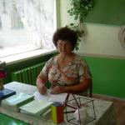  Кондратьева Тамара Васильевна  -Почему вы стали учителем?  - Я с детства мечтала стать учителем. Примером для подражания была для меня моя мама – учитель начальных классов, которая была прекрасным, добрым, отзывчивым человеком. И вот уже 38 лет, как я посвятила себя профессии педагога.  - Часто ли Вы ставили «двойки»?  - По моему мнению «двойка» - это не показатель работы учителя, хотя иногда является хорошим стимулом для работы ученика.  - Какой выпуск вам запомнился больше всего?  - Конечно же выпуск 1987 года. Это был большой и дружный класс. Мы ходили в походы, ездили на экскурсии в Воронеж и Краснодон, помогали колхозу. В этом классе учились и учителя нашей школы Гринёва Т.М. И Сморчкова Л.Н..Их дружба продолжается до сих пор, хотя они все уже взрослые солидные люди.

Концерт в подаро
Учащиеся 6а класса под руководством Михайловой Надежды Александровны и с помощью артистов-учащихся из других классов подготовили праздничный концерт к Дню учителя 5 октября. В нём прозвучали стихи и песни, были исполнены миниатюры и танцы. Это мероприятие показало насколько наша школа богата талантливыми ребятами.  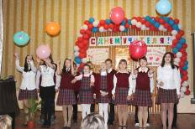 | 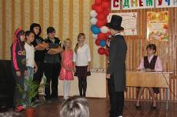  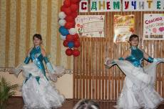
Дорогие ребята!
Большое спасибо вам за поздравления ко дню учителя! Вы провели день самоуправления, приняли участие в праздничном концерте, проявив своё хорошее воспитание, прекрасное чувство юмора, любовь и уважение к нам, вашим учителям.
Педагогический коллектив школы
Каникулы! Каникулы!
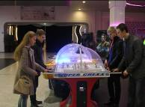 | Знаете ли вы как весело отдохнуть на каникулах? Если нет , обратитесь к учащимся 6б и 10 классов.  Шестиклассники каждые каникулы выезжают с классным руководителем на экскурсии и в кино. Не отстал от них и 10 класс, побывали 28 октября в Сити-Парк–Граде.  Впечатления незабываемые! | 
Ну, а если вы хотите провести каникулы с пользой, то учащиеся 9, 10 и 11 класса подскажут вам как это сделать. На осенних каникулах они выезжали в г.Лиски на районную Олимпиаду по избирательному праву. Выступали как в командном, так и индивидуальном зачёте. Тимашинова Анастасия (11 класс) в личном зачёте заняла 3 место. На память о проведении мероприятия все получили подарок – Конституцию РФ.
А учащиеся 11 класса подготовили и провели вместе с Крахиной Татьяной Николаевной интересное мероприятие для 9-11 классов к 95-летию со дня основания комсомола, на котором выступила Шепелева Елена Васильевна , проработавшая много лет с пионерами и комсомольцами и имеющая награды за свою работу.
